МУНИЦИПАЛЬНОЕ БЮДЖЕТНОЕ УЧРЕЖДЕНИЕ ДОПОЛНИТЕЛЬНОГО ОБРАЗОВАНИЯ
«ЦЕНТР ДЕТСКОГО ТВОРЧЕСТВА»

Воспитательная работа
«Правила поведения в общественных местах»
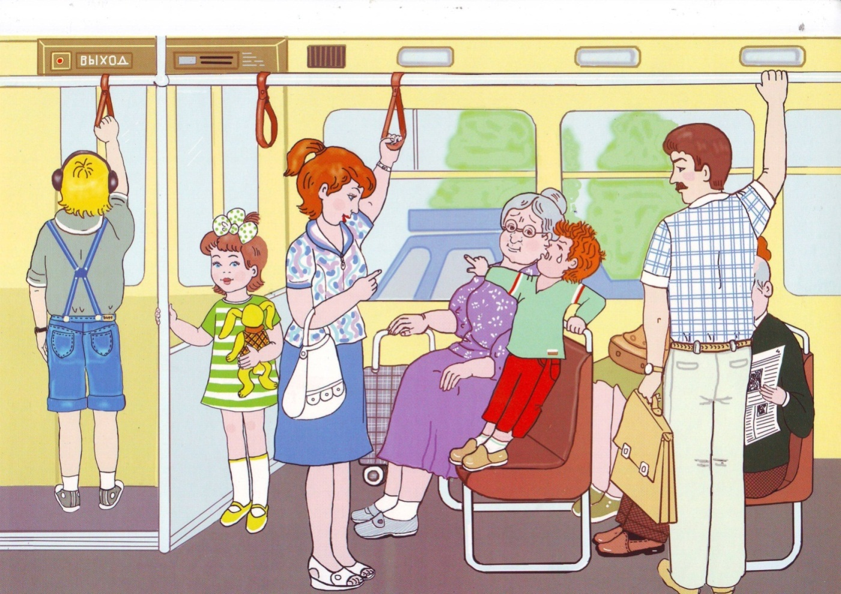
Подготовила социальный педагог
Джабраилова Инга Азизовна
г. Махачкала
Воспитательнаяработа
«Правилаповедениявобщественныхместах»
Содержание
- Перечень правил поведения детей за пределами дома
- Чему родители должны научить своего ребенка
- Обучение вежливости
- Поведение за столом
- Личный пример

Основные правила поведения в общественных местах для детей.
Каждый из нас неоднократно был свидетелем неподобающего поведения ребенка на улице, в магазине или на остановке транспорта. Маленькие дети чаще всего устраивают истерики относительно своих желаний, подростки – шумят, портят имущество, мусорят, а то и курят, сквернословят. Все это издержки как домашнего, так и школьного воспитания.
Эти дети просто не знают, что существуют правила поведения в общественных местах – и они должны их придерживаться.
Даже, если детям о них и известно – а в детском саду и в школе об этом говорят обязательно, часто они не понимают простых вещей:
- культурные навыки – это основа жизни в обществе;
- воспитанному человеку проще наладить отношения с другими людьми;
- в конце концов, за нарушение правил поведения в общественных местах могут наказать их родителей, а для подростков с 14-ти лет наступает личная ответственность.
- Обучение основам правильного поведения в обществе надо начинать первого года жизни – и это одна из ключевых задач родителей, аналогичная по важности интеллектуальному, духовному и физическому развитию. Навыкам, как себя вести рядом с чужими людьми, в таких общественных местах, как магазин, театр, музей, транспорт и даже детская площадка, надо обучать малыша так же, как и чистить зубы или завязывать шнурки.
- Перечень правил поведения детей за пределами дома
Существуют официальные правила поведения детей – их перечень можно найти в детских и учебных учреждениях. Требования к поведению подростков, конечно, намного сложнее, чем для малышей, но основные, общие для всех, приведены в списке:
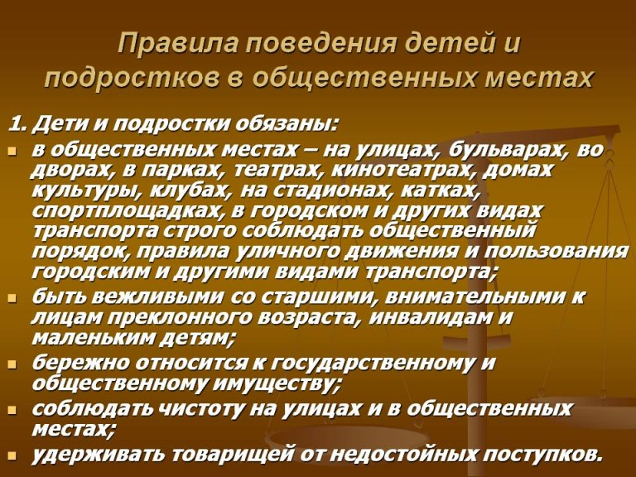

- На улице и в общественных местах разговаривать без крика, не шуметь, не мешать другим людям.
- Проявлять вежливость к взрослым людям, покровительствовать маленьким. Быть внимательным к людям с ограниченными возможностями.
- Придерживаться чистоты в общественных местах – не мусорить, не плеваться, беречь зеленые насаждения.
- Беречь общественное и чужое имущество.
- Не совершать недостойных поступков и уберегать от них друзей. Это означает: не обижать и оскорблять других, не брать чужие вещи, не издеваться над животными и др.
- Без сопровождения взрослых дети до 16 лет не могут находиться на улице после 21 часа вечера (во время каникул дети старше 12 лет могут гулять до 22 часов).
- Посещение подростков зрелищных мероприятий разрешается не позже 21 часа 30 минут.
Эти основные требования включают и целый ряд запретов для школьников и подростков:
- Принимать участие в любых акциях, нарушающих порядок в общественных местах.
- Распивать спиртные напитки, курить, сквернословить, играть в карты в общественных местах.
- Заниматься торговлей и перепродажей.
- Нельзя забираться в подвалы, на крыши, на железнодорожные вагоны.
- Ездить на подножках общественного транспорта.
- Самостоятельно купаться без сопровождения взрослых.
- Хулиганить, бросая камни в проезжающий транспорт, накладывать разныепредметы на рельсы.
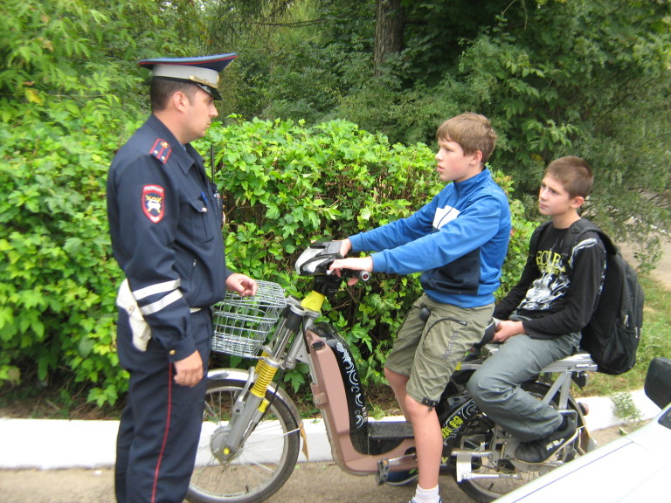

Для подростков существует также запрет ездить по дорогам на велосипеде до 14 лет, а на мопеде или скутере – до возраста 16 лет.
Чему родители должны научить своего ребенка
Существует также целый ряд неформальных требований, с которыми родители должны ознакомить своего ребенка буквально в первый выход в любое общественное место.
Например, при посещении зоопарка надо малышу объяснить, что нельзя лезть к клеткам животных, бросать что-либо в них, дразнить и шуметь, чтобы не напугать и не мешать другим людям.
Также ребенка надо научить, как надо вести себя в театре, в кино и пояснить, почему правила поведения в этих общественных местах отличаются. Дети должны понимать, почему воспитанный человек не должен громко разговаривать в этих заведениях, шуршать фантиками, вставать во время представления или фильма. Детей интересует, почему в театре нельзя кушать и пить во время спектакля, а в кино можно купить попкорн и взять напиток. В музеях и на выставках нельзя трогать экспонаты, надослушатьэкскурсовода и не мешать другим посетителям.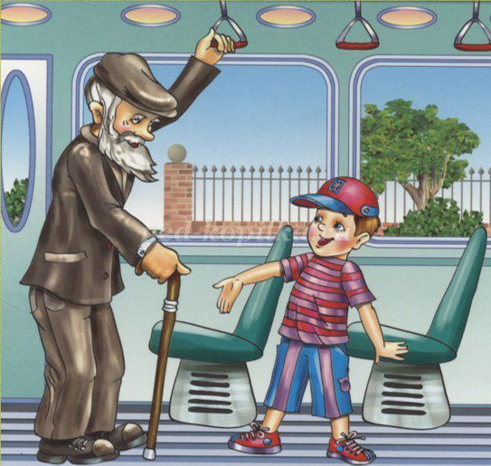
Правила поведения в общественном транспорте включают несколько аспектов. Во-первых, это элементарная вежливость. Ребенка надо научить, что принято пропускать вперед при входе женщин и пожилых людей, уступать им место, нельзя расталкивать пассажиров локтями. Во-вторых, воспитанный человек обязательно оплачивает проезд. Третье требование – не сорить в салоне, не загрязнять его надписями. В транспорте не надо громко смеяться, разговаривать, включать музыку, любым способом отвлекать водителя от дороги.
Другие требования к поведению в обществе включают такие моменты:
- При кашле и чихании принято прикрывать рот.
- Пользоваться носовым платком при насморке.
- Не выходить на улицу небрежно одетым и непричесанным.
- Аккуратно и тихо кушать в заведениях общественного питания, пользоваться салфетками.
- Нельзя публично отзываться грубо или плохо о других людях или происходящих событиях.
Это один из важных этапов развития культуры поведения и начинать обучение надо с первых слов малыша. Лучше всего это делать не поучениями, что, если хочешь что-то попросить, то надо сказать слово «пожалуйста», а показывать это ежедневно на своем примере.
Когда родители просят ребенка и при этом сами говорят слова вежливости, то малышом это будет восприниматься как норма и специально учить его не будет необходимости.
Основные слова, которые должен знать воспитанные детки, следующие:
- спасибо;
- благодарю;
- пожалуйста;
- прошу;
- извините;
- здравствуйте и до свиданья;
- спокойной ночи;
- доброе утро;
- разрешите;
- будьте добры;
- будьте здоровы
- приятного аппетита;
- приятно познакомиться;
- можно вам помочь;
- мне очень жаль;
- угощайтесь и другие.
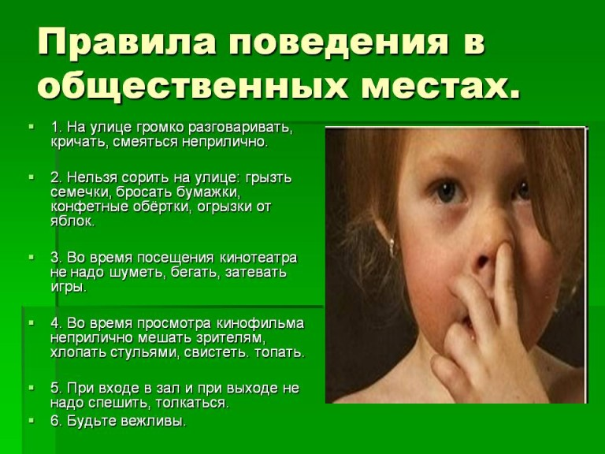
Также, правила поведения в обществе требуют соблюдения таких норм:
- стучаться перед тем, как открывать двери;
- не шептаться при других людях, не говорить на непонятном им языке;
- не перебивать, когда кто-то говорит;
- не поворачиваться спиной, когда к тебе обращаются.
Поведение за столом
Это один из самых сложных в обучении раздел общественных правил. Многие взрослые не умеют вести себя за столом. А их дети во всем подражают им, так как не видят ежедневно другого примера. С самого детства обучайте ребенка основным правилам и запретам.
Надо:
- мыть руки перед едой;
- уметь пользоваться столовыми приборами;
- пользоваться салфетками (а не вытирать рот руками, а руки – о скатерть илиштаны);
- брать адекватную порцию;
- благодарить за трапезу.
Нельзя:
- чавкать, кушать с открытым ртом;
- говорить с полным ртом;
- баловаться за столом;
- ковыряться во рту;
- критиковать блюда;
- плеваться за столом.
Личный пример
Одних воспитательных разговоров и пояснений для того, чтобы детей и подростков обучить правилам поведения среди людей, будет недостаточно. Видя, что отец плюется на улице под ноги, или мама громко и некрасиво ругается в магазине – ребенок и сам будет вести себя так же, копировать поведение взрослых.
С детских лет ребенку надо объяснять, что такое хорошо, что такое плохо. Для этого играйте с ним в ролевые игры, прорабатываете различные сценки, показывая на примерах, как неприятно находиться рядом с невоспитанным человеком. Также, объясняйте это, пересматривая мультфильмы и фильмы. И помните – учить всегда легче, чем переучивать.
